Actividades sugeridas del programa
1. Antes de escribir un texto, completan un organizador gráfico para planificar lo que escribirán.
Por ejemplo:
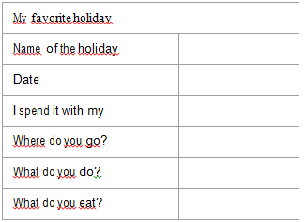

2. Para escribir una tarjeta de invitación, completan un modelo dado por el docente.
Por ejemplo:
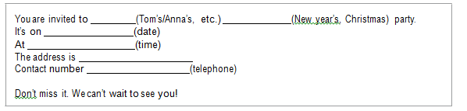
3. Luego de escribir un texto breve como una tarjeta o un email, lo intercambian con un compañero para que lo lea. Cada estudiante debe leer atentamente el texto de su compañero e indicar errores o sugerir cambios.
Ejemplo de rúbrica para autoevaluación y coevaluación:

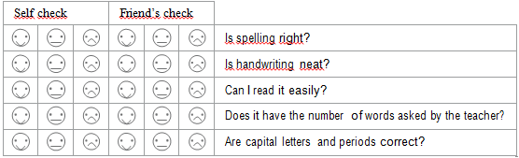

4. Escriben un acrostic poem. Para ello, reciben una hoja de trabajo con el nombre de una estación del año escrita hacia abajo. Deben completar la ficha con una palabra que comience con cada letra de esa estación. El docente escribe un banco de palabras en el pizarrón que lo usen como apoyo y puede incentivarlos a pensar en sus propias palabras.
Por ejemplo:
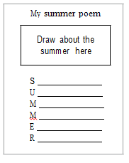

5. En parejas, reciben tarjetas con palabras o expresiones relacionadas con algún tema; por ejemplo: las estaciones del año, las celebraciones, fechas importantes. Deben crear oraciones, combinando las tarjetas de palabras; las pueden usar más de una vez. Cada vez que formen una oración, la escriben en una cartulina o un papel café. Luego les inventan un título, las pegan en el pizarrón y las leen al curso. Finalmente pegan sus trabajos en algún lugar de la sala; profesor y alumnos pueden leer un cartel cada día.

Observaciones al docente
Actitudes: Este OA y sus actividades promueven la actitud de manifestar una actitud positiva frente a sí mismo y sus capacidades para aprender un nuevo idioma.

